МУНИЦИПАЛЬНОЕ ОБЩЕОБРАЗОВАТЕЛЬНОЕ УЧРЕЖДЕНИЕ
СПАС-ЗАУЛКОВСКАЯ ОБЩЕОБРАОВАТЕЛЬНАЯ ОСНОВНАЯ ШКОЛА «ПЛАНЕТА ДЕТСТВА»

Р.п. Решетниково, ул. Центральная, д.14
Т. 5-25-31
Директор образовательного учреждения: Старикова Галина Васильевна

Конкурс методических разработок «Словарный урок»

«Обобщающий урок
по теме “Лексика и фразеология” в 6 классе»

Методическая разработка урока в 6 классе

Автор: Заикина Светлана Геннадьевна,
учитель русского языка и литературы

2020 год

Описание методологического инструментария урока

Цели деятельности учителя:
− создание условий для самореализации обучающихся при работе со словарями, повышение их социальной и творческой активности;
− стимулирование самостоятельной работы обучающихся со словарями с целью получения новых знаний, формирования картины мира на основе научных знаний, зафиксированных в словарях и энциклопедиях;
− способствование формированию отношения обучающихся к русскому языку и литературе как важнейшим духовным ценностям;
− повышение в глазах обучающихся престижа грамотного владения русским языком.
Тип урока: урок-квест

Планируемые образовательные результаты:
Предметные: закрепить понятие о лексикологии и фразеологии как разделах русского языка; формировать умение различать слова русского языка по сфере употребления, а также с точки зрения активного и пассивного состава лексики; закрепить понятие о фразеологизмах; проводить лексический анализ слова, характеризуя лексическое значение, принадлежность слова к группе слов;
научить пользоваться различными видами лексических словарей (толковым словарём, словарём синонимов, антонимов, фразеологическим словарём и др.) и использовать полученную информацию в различных видах деятельности.

Метапредметные:
К.: сформировать речевые действия: научить использовать адекватные языковые средства для отображения своих чувств, мыслей;
Р.: научить извлекать информацию из различных источников.
П.: научить систематизировать, сопоставлять, анализировать, обобщать и интерпретировать информацию, содержащуюся в готовых информационных объектах;
Личностные: сформировать осознание эстетической ценности русского языка; уважительное отношение к родному языку, гордость за него.
Используемые методы и технологии обучения: познавательные и практические методы обучения; компьютерные (новые информационные) технологии, игровые технологии, технология проблемного обучения.
Перечисление наглядно-демонстрационного материала урока: презентация к уроку, плакат «Словария», книжная демонстрационная раскладушка с подборкой словарей, незаполненные таблицы «Лексика активного и пассивного употребления» (по числу участников квеста), тексты сказки В.А.Сухомлинского «Семь дочерей» (по числу участников квеста),
таблички со словами «пансион», «пенсия», «пенни», конверты с заданиями, картонные стрелки-указатели, медали «Юный лексикограф».
Перечень основных понятий, с которыми идёт работа на уроке: лексика активного и пассивного употребления, лексика с точки зрения сферы употребления, синонимы, антонимы, фразеологизмы, лингвистические словари.

Перечень использованных в работе словарей:
- Александрова З.Е. Словарь синонимов русского языка. М.: Русский язык, 1986.
- Даль В.И. Большой иллюстрированный толковый словарь русского языка. Современное написание. М.: Астрель, 2005 г
- Львов М.Р. Словарь антонимов русского языка. М.: Изд. АСТ-ПРЕСС, 2008.
- Ожегов С.И. Толковый словарь русского языка. М.: Оникс, 2009
- Розенталь Д.Э. Фразеологический словарь русского языка. М.: Оникс, 2008.
- Шаповалова О.А. Этимологический словарь русского языка: Ростов н/Д. : Феникс, 2009.
- Словарь иностранных слов. Под. ред. Лехина И.В. и др., М.: Изд. «Русский язык», 1986
- Толковый словарь русского языка начала 21 века. Актуальная лексика. Под. ред. Скляревской Г.Н., М.: Эксмо, 2007

Конспект урока
I. Целеполагание.
Учитель:
Урок сегодня необычный: урок-квест. А знаете ли вы, что обозначает слово «квест»?
Обучающиеся дают ответы.
Учитель:
С помощью чего можно уточнить лексическое значение слова? Какой словарь нам потребуется?
Ответ:
Толковый словарь.
Слово «квест» было заимствовано из английского языка «quest», что переводится, как «поиск», «игра», «развлечение», «конкретное действие». (Толковый словарь русского языка начала 21 века. Актуальная лексика. стр.450)
Итак, квест, безусловно, – игра, но в процессе которой решаются различные задания, требующие умственных усилий.
За правильные ответы вы будете награждаться звездочками – чтобы вы одержали победу в игре, нужно получить 10 звездочек.
Квест состоится в стране Словария, к границе которой ведут эти стрелки по коридору. Это нужная страна. (Слайд 1) Давайте прочитаем, что говорил о ней известный французский писатель Анатоль Франс: «Словарь – это Вселенная, расположенная в алфавитном порядке».
(Слайд 2)
Итак, в путь!

II. Этапы игры
Ребята идут по стрелкам от кабинета русского языка (3-ий этаж) к месту проведения школьных линеек на 3-ем этаже. На стене красочный плакат «Словария». Книжная раскладушка с подобранными словарями, прикрытая полотном. Возле неё – ведущий, Словарь.
Ведущий:
Есть волшебная страна,
Что распахнута пред вами,
Та, которая словами,
Как людьми, населена.
Правит ими государь,
По прозванию Словарь.
Итак, вы в стране Словария.
– А как называется наука, занимающаяся вопросами составления словарей и их изучения? Это первый вопрос, на который предстоит ответить вашей команде и получить звездочку.
Ответ: лексикография.
Ведущий снимает полотно с раскладушки, и ребята видят подборку словарей.
В этот момент появляются антилексикографы (одеты в черные накидки, на лицах маски). Звучит тревожная музыка. Они срывают с раскладушки словари и убегают.
Ведущий:
Неприятели словарей украли словари, без которых невозможна жизнь языка. Но к счастью, вы уже вступили в игру, правильно ответив на вопрос и получили в награду первую звездочку. Поэтому, выполнив 10 заданий, получив 10 звездочек (и одна вам уже присуждена за правильный ответ), вы сможете вернуть словари.
Держите конверт, в нём описан ваш дальнейший путь.
Записка в конверте: «Пройдите по направлению к правой рекреации 10 шагов и поверните на 90 градусов. Сделав три шага, вы увидите некий предмет со вторым заданием».
Ребята выходят на лестничную площадку 3 этажа. Здесь стоит кадка с фикусом, на листьях которого таблички со словами «пансион», «пенсия», «пенни» и конверт с заданием.
Второе задание: какие из двух слов имеют историческое родство? Чтобы не ошибиться, вы можете воспользоваться нужным словарем. Какой словарь вам нужен?
Ответ: Этимологический словарь.
Подбегает один из антилексикографов и отдает Этимологический словарь.
Ведущий:
Как видите, правильным ответом вы вернули словарь, но чтобы идти дальше, вам нужно ответить на второй вопрос.
Найдя нужную информацию, отвечают на вопрос. «Пансион» Происходит от французского pension «пенсия», далее из латинского pēnsio «платёж». (Шаповалова О.А. Этимологический словарь)
Ребята получают вторую звездочку.
Ребята получают конверт с описанием дальнейшего маршрута: «Вы должны пройти в кабинет информатики».
В кабинете информатики с помощью проектора демонстрируется слайд с третьим вопросом: «Этот учёный отрицательно относился к заимствованным словам и считал, что литературный язык должен основываться на народном языке. По его мнению, в языке нет плохих и хороших слов, все они имеют право на существование, если употребляются в народе. По созданному им словарю можно изучать слова, употребляемые в разных местностях страны, слова различных ремёсел, сельского хозяйства и так далее. Назовите этого ученого и его словарь».
Ответ: В.И. Даль. «Толковый словарь живого великорусского языка»
Ведущий демонстрирует портрет ученого на следующем слайде (3 слайд):
В 1863 г. вышел знаменитый “Толковый словарь живого великорусского языка” В.И. Даля. (4 слайд) В нём собрано более 200 000 слов.
В.И. Даль был врачом, моряком, писателем, натуралистом. Он много плавал по морям, воевал, путешествовал, делал сложные хирургические операции. Но где бы ни был В.И. Даль, чем бы ни занимался, он всегда прислушивался к речи людей. И мы с благодарностью вспоминаем его –
В.И. Даля, человека, который собирал слова.
Вы получаете третью звездочку.
Ведущий:
Четвёртый вопрос: вспомните, как называются слова, которые употребляют или люди какой-либо профессии, или представители какой-либо социальной группы (например, школьники), или жители какой-нибудь местности.
Ответ:
Диалектизмы, профессионализмы, жаргонизмы. Даётся четвёртая звёздочка.

Пятый вопрос:
К какой разновидности лексики с точки зрения сферы её употребления они относятся? Назовите антоним к этому выражению.

Ответ
Лексика ограниченного употребления – общеупотребительная лексика. Дается пятая звёздочка.
На слайде – схема, изображающая пласты лексики с точки зрения сферы употребления.
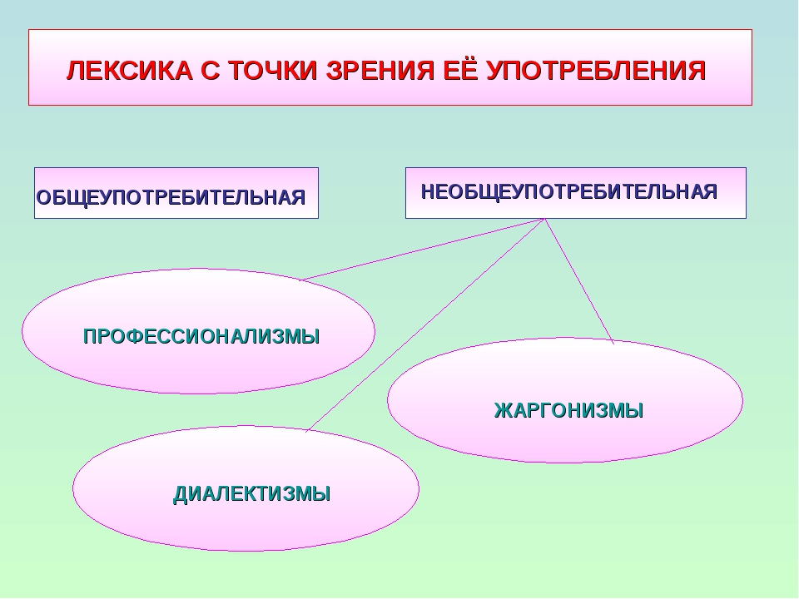
Один из антилексикографов отдаёт детям Словарь Даля, Словарь антонимов.
Шестое задание. Ведущий даёт конверт с описанием дальнейшего маршрута:
«Пройдите в помещение перед входом во внутренние части здания, предназначенное для приёма и распределения потоков посетителей.
Подойдите к охраннику и назовите слово по выше приведённому лексическому значению. Дав правильный ответ, вы получите от охранника шестую звёздочку и следующее задание».
Дети подходят к охраннику и называют слово «Вестибюль», на столе у охранника конверт с вопросом.

Седьмое задание:
Заполните таблицу «Лексика активного и пассивного употребления», и если вы заполните её правильно, к вам вернётся два словаря.
Примечание: таблица заполнялась на одном из уроков данной темы и была вложена в папку теоретических сведений о языке, которую ребята ведут с 5 класса.

активно употребляемая лексика
(человек, умный, трудиться)

Заполненная таблица.

заимствованные слова | неологизмы | слова, образованные с помощью исконно-русских морфем
активно употребляемая лексика
(человек, умный, трудиться)

 | устаревшие слова

Один из антилексикографов отдаёт Словарь иностранных слов и Словарь неологизмов – «Толковый словарь русского языка начала 21 века». Ребята получают седьмую звёздочку.
Ведущий:
А теперь вы должны пойти туда, где начался ваш путь. Вы смогли вернуть много похищенных словарей, поставьте же их на стенд.
Ребята возвращаются в рекреацию. Устанавливают словари.
Ведущий:
Однако словари не все.
Выполните восьмое задание.
Догадайтесь, как называется словарь, который так рассказал о начале своего дня:
– Встал ни свет ни заря, с первыми петухами. Утренняя гимнастика вогнала меня в пот, и я на всех парусах помчался к реке. От холодной воды у меня побежали мурашки, но я с горем пополам умылся и отправился на кухню. Ароматные запахи вызвали волчий аппетит, и у меня потекли слюнки.
Ответ:
Фразеологический словарь.
Ведущий:
Правильно, получите восьмую звёздочку.
Один из антилексикографов отдаёт детям Фразеологический словарь.
Ведущий:
Некоторые словари выполняют несколько функций. Например, значение заимствованных фразеологических оборотов мы можем посмотреть в Словаре иностранных слов. (Даёт детям словарь)
Девятое задание: найдите значение выражений «альма-матер» и «альфа и омега» («от альфы до омеги») в Словаре иностранных слов и докажите, что это фразеологизмы.
Ответ: «университет», «начало и конец». Отвечая на вопрос, обучающиеся должны вспомнить определение фразеологизмов и назвать их признаки.
Ребята получают девятую звёздочку, на полке появляется Фразеологический словарь.
Десятое задание.
Ведущий:
Словари помогают нам в работе над речью – помогают делать её богатой и выразительной. Догадайтесь, какой словарь поможет нам исправить речевую ошибку – повтор слов в сказке В.А.Сухомлинского «Семь дочерей».
Было у матери семь дочек и сын. Однажды поехала мать к сыну, который жил далеко. Вернулась домой только через неделю. Когда мать вошла в дом, дочки одна за другой стали говорить, как они скучали по ней.
– Я скучала по тебе, как маковка по солнечному лучу, – сказала первая дочь.
– Я ждала тебя, как сухая земля ждёт каплю воды, – сказала вторая дочь.
– Я плакала по тебе, как маленький птенчик плачет по птичке, – сказала третья дочь.
– Мне тяжело было без тебя, как пчёлке без цветка, – сказала четвёртая дочь.
– Ты снилась мне, как розе снится капля росы, – сказала пятая дочь.
– Я высматривала тебя, как вишнёвый сад высматривает соловья, – сказала шестая дочь.
А седьмая ничего не сказала. Она сняла с мамы ботинки и принесла ей воды в тазу – помыть ноги.
Ответ:
Словарь синонимов
Один из антилексикографов отдаёт детям Словарь синонимов.
Исправьте речевую ошибку.
Дети подбирают синонимы: воскликнула, проговорила, произнесла и др. (Словарь синонимов, стр. 488), получают десятую звёздочку.

II. Вывод по уроку
Ведущий:
Итак, вы смогли, благодаря полученным знаниям на уроках раздела «Лексика» и «Фразеология» и, конечно, многочисленным словарям, выполнить все задания квеста и награждаетесь медалями «Юный лексикограф».
На прощание хочу прочитать вам замечательное стихотворение С.Я. Маршака.
Усердней с каждым днём гляжу в словарь.
В его столбцах мерцают искры чувства.
В подвалы слов не раз сойдёт искусство,
Держа в руке свой потайной фонарь.
На всех словах – события печать,
Они дались недаром человеку…
Читаю: «Век. От века. Вековать.
Век доживать. Бог сыну не дал веку.
Век заедать. Век доживать чужой…»
В словах звучит укор, и гнев, и совесть.
Нет, не словарь лежит передо мной,
А древняя рассыпанная повесть.
Никогда не забывайте, что в деле изучения языка словари – неоценимые помощники. Многие словари еще только ждут знакомства с вами!

